关于变更蔡娇玲用地规划条件公示的通告
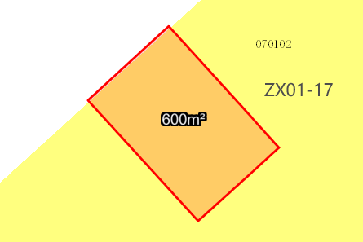

用地位置示意图

土地使用权证号为中府国用（2012）第易1000455号的国有出让用地，位于中山市古镇镇新兴大道东72号，用地面积为600平方米，土地用途为商住，土地使用权人为蔡娇玲。现土地使用权人申请变更该宗用地规划条件，我局已受理其申请，根据公开、公平、公正原则，对该宗地规划条件变更进行公示。
- 变更前用地规划条件
该用地为国有出让用地，土地出让时约定容积率1.5以下，建筑密度30%以下。
- 变更后用地规划条件
用地性质：二类城镇住宅用地
容积率：1.0<容积率≤1.5
建筑密度：≤30%
绿地率：≥30%
建筑限高：24米
根据《中华人民共和国城乡规划法》相关规定，现将该事项予以公示，公示时间为本通告发布之日起的十日内。在公示期内如对上述事项有意见或建议，请使用真实姓名及联系方式，以书面形式反馈到以下地址：中山市古镇镇东兴东路政府第二办公区五号楼三楼304室，逾期视为无异议。
联系人：潘小姐，联系电话：22348877

